ИНФОРМАЦИОННЫЙ БЮЛЛЕТЕНЬ №3
Учебно-тренировочные соревнования (закрытого формата) по спортивному ориентированию «One man relay» в рамках проекта
Кросс-спринт – общий старт – ориент-шоу
Тула, Щегловская засека, 11 мая 2024
1. Главная судейская коллегия

ФИО | Должность | Контактный номер телефона
Ковалёв Дмитрий Владимирович | Главный судья | +7 995 442 58 23
Скворцова Мария Александровна | Заместитель главного судьи по виду программы
Кульпин Даниил Алексеевич | Главный секретарь

2. Программа соревнований

11 мая 2024 года
12:00 – мандатная комиссия по допуску
12:30 – начало общего старта в дисциплине кросс-классика – общий старт – ориент-шоу
12:45 – закрытие старта
14:00 – награждение победителей и призеров соревнований
15:00–18:50 – праздничный банкет
19:00 – закрытие соревнований

3. Дата, время и место проведения соревнований
Соревнования проводятся 11 мая 2024 года в лесном массиве Щегловской засеки вблизи л/б спартак.
Интерактивная схема (путь движения к центру соревнований, парковка): https://yandex.ru/maps/?um=constructor%3A52a1fe05dc2074e4f5671d97ac8075c573db859a1bc96c53245032e17b1807b6&source=constructorLink

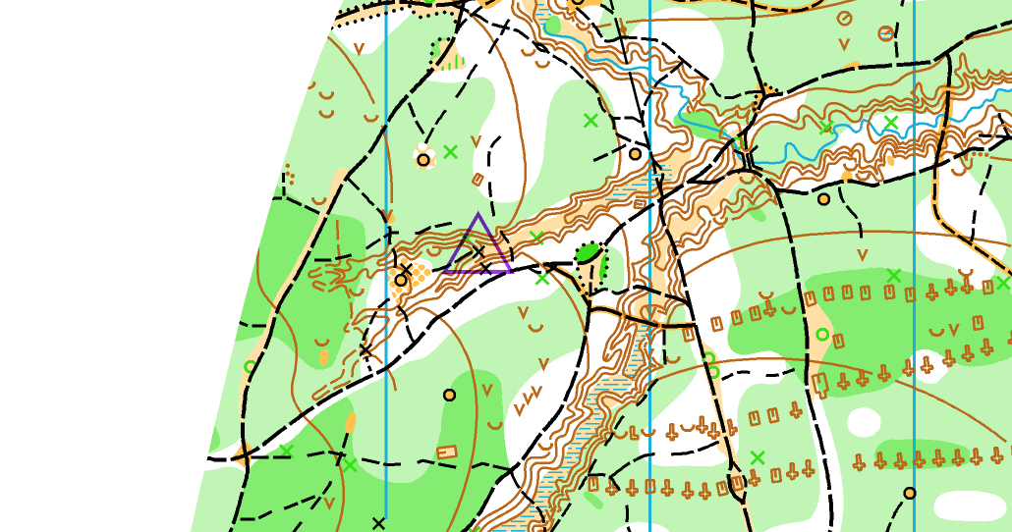

4. Сведения о спортивной карте
Масштаб 1:4000 (в 1 см. 40 м.), сечение рельефа 2,5 м. Формат карты – А4, вложена в пакет.
Аварийный азимут – 0º (на север, до а/д Тула-Высокое, далее по ситуации в центр соревнований)

Район соревнований ограничен:
С севера – автомобильная дорого Тула – поселок Высокое;
с запада –л/б «Спартак»
С востока – поселок Высокое;
с юга – березовая роща.
Контакт для экстренной связи с организаторами: +7 (910) 944-58-22, +7 (995) 442-58-23

5. Сведения о дистанциях

Дистанция | Кол-во кругов | Общее кол-во КП | Общая длина дистанции | Уровень дистанции | Рассев
Д1 | 3 | 24 | 3,2 | МЖ16 и старше | Фарст

От старта до пункта «К» 50 метров.

6. Формат соревнований
Соревнования пройдут в формате one man relay (эстафета одного участника). Дистанции спланированы в 3 круга. Обращаем внимание, что некоторые КП на разных кругах стоят очень близко к друг-другу.
Участник, пробежав 1/2 круг отмечает КП 100, меняет карту и двигается к пункту «К», продолжает дистанцию. После последнего КП на последнем круге

7. Оборудование КП
КП оборудован: бумажный прямоугольник в цветах призмы, бирка, станция SI

8. Условия участия на УТС

Отвественность за жизнь и здоровье несут родители, которые обязаны присутствовать на учебно-тренировочные соревнования (далее – УТС) по спортивному ориентированию.
Участники, младше 18 лет, обязаны предоставить в комиссию по допуску следующие документы: справка о допуске на данные УТС, страховой полис.

Кроме того, участник должен оплатить стартовый взнос равный:
- 100 рублей (Д2), 150 рублей (Д1), в который включены: планировка дистанций, постановка дистанций, печать спортивных карт-схем, аренда оборудования для электронного хронометража.
- 850 рублей (для участников, которые остаются на банкет, Д1), в который включены: подготовка банкета, планировка дистанций, постановка дистанций, печать спортивных карт-схем, аренда оборудования для электронного хронометража.

Каждый участник должен заявится на ОРГЕО до 29 марта 23:55: https://orgeo.ru/event/info/omr2024
Заявки на месте старта не будет!!!

ОНЛАЙН ТРАНСЛЯЦИЯ РЕЗУЛЬТАТОВ НА ORGEO: https://orgeo.ru/event/info/omr2024

